Прочтите это в первую очередь!

Заключительный этап Республиканской олимпиады по физике завершен, но подготовка к олимпиадам продолжается!

Вы можете принять участие в заключительной четвертой смене,
даже, если вы не участвовали в предыдущих сменах.

1. Помимо условий задач вам предлагается Лист ответов.
2. Для участия в этой смене вы должны выслать в одном файле (в формате .doc, .docx или pdf) . по электронной почте по адресу PhysicsOlimp@yandex.by до 19 апреля 2025 года:
- заполненную в электронном виде анкету участника;
- заполненные Листы ответов (на листе ответов укажите свою фамилию и имя).
3. Подробные решения задач высылать не следует (они не проверяются и не оцениваются).
4. Листы ответов можете заполнить в электронном виде (если умеете набирать формулы и делать рисунки). Можете заполнить его вручную (разборчивым почерком) и сфотографировать, после чего вставить эти фотографию в ваш файл.
5. Формулы Ваших ответов должны входить только те величины, которые известны из условия задачи. Численные результаты должны быть правильно округлены, не забудьте также указать размерности полученных значений.
6. Назовите высылаемый файл «ДС4_физика _ фамилия _ имя» (фамилия, имя на русском языке)

Решения, высланные после указанного срока, в иных форматах и с другой формой имени файла рассматриваться не будут!

Желаем успехов в выполнении заданий!

Анкета участника (4 тур)

1 | Фамилия
2 | Имя
3 | Отчество
4 | Область, район, город (деревня)
5 | Школа
6 | Класс
7 | Мобильный телефон
8 | e-mail

4 тур. Условия задач.

Задача 1. Энергия облаков

Насыщенный влагой теплый воздух. находящийся при температуре $t=\text{25}°C$ поднимается вверх и остывает до температуры $t_{1}=0°C$ . Водяной пар, содержащийся в воздухе, сначала конденсируется, а затем образовавшиеся капли замерзают.
1.1 Рассчитайте, какое количество теплоты выделится в $1,0м^{3}$ воздуха при конденсации и замерзании влаги. Теплоемкостью воздуха можно пренебречь.
Допустим, что вся эта выделившаяся энергия преобразуется в механическую энергию воздуха (кинетическую, связанную с движением вверх со скоростью $U=\text{30}\frac{м}{с}$, и потенциальную).
1.2 Оцените, на какую высоту может подняться воздух за счет выделившейся в нем теплоты.

Справочные данные.
- плотность воздуха считайте постоянной и равной $ρ=1,2\frac{\text{кг}}{м^{3}}$;
- плотность водяного пара в воздухе при температуре воздуха у поверхности земли $t=\text{25}°C$ равна $ρ_{\text{пар}}=2,3⋅{\text{10}}^{−2}\frac{\text{кг}}{м^{3}}$; а при температуре $t=0°C$ содержанием воды в воздухе можно пренебречь;
- удельная теплота плавления льда $λ=3,3⋅{\text{10}}^{5}\frac{\text{Дж}}{\text{кг}}$;
- удельная теплота парообразования воды $L=2,3⋅{\text{10}}^{6}\frac{\text{Дж}}{\text{кг}}$;
- ускорение свободного падения $g=9,8\frac{м}{с^{2}}$.

Задача 2. Цилиндры в углу
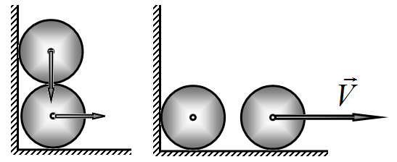
Два гладких однородных одинаковых цилиндра радиуса $R$ прислонены к вертикальной стенке. Из-за того, что нижний цилиндр чуть-чуть сместился вправо по горизонтальной плоскости, верхний стал опускаться по вертикали, и система пришла в движение.

2.1 Найдите конечную скорость нижнего цилиндра $\vec{V}$.

Задача 3. Конденсатор

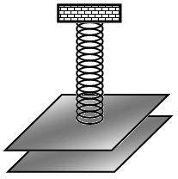
Две металлические пластины равных площадей $S$ расположены горизонтально, нижняя закреплена, а верхняя подвешена на пружине жесткостью $k$. В положении равновесия расстояние между пластинами равно $h_{0}$.

3.1 Какое максимальное электрическое напряжение можно подать на пластины, чтобы при этом они не соединились?

Задача 4. Давление на линзу

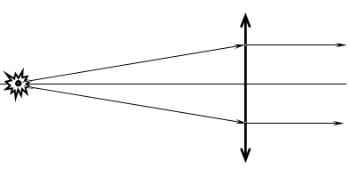
Изотропный точечный источник света $S$, полная энергетическая световая мощность которого равна $I$, расположен в фокусе собирающей линзы радиуса $r$. Фокусное расстояние линзы равно $F$.

4.1 Пренебрегая поглощением и дисперсией света, найдите величину и направление силы светового давления на линзу.

Задача 5. Перемычки на рельсах

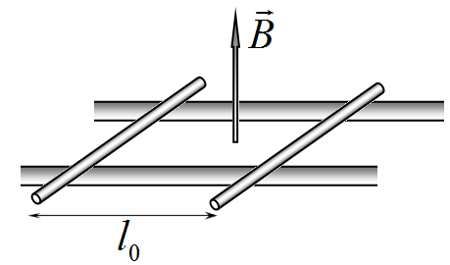
На двух горизонтальных параллельных проводящих рельсах свободно лежат две одинаковых проводящих перемычки параллельно друг другу на расстоянии $l_{0}$ и перпендикулярно рельсам. В некоторый момент времени достаточно быстро “включили” однородное вертикальное магнитное поле. Сопротивление рельсов значительно меньше сопротивления перемычек, Силой трения можно пренебречь.
5.1 Найдите, на каком расстоянии остановятся перемычки.
Листы ответов (4 тур)
Фамилия, имя_____________________________

Задача 1. Энергия облаков

  - Количество выделившейся теплоты равно (формула и численное значение)

$$Q=$$

  - Высота, на которую может подняться воздух, равна (формула и численное значение)

$h=$

Задача 2. Цилиндры в углу

2.1 Скорость нижнего цилиндра равна (формула)

$$V=$$

Задача 3. Конденсатор

3.1 Максимальное напряжение равно

$$U_{\text{max}}=$$

Задача 4. Давление на линзу

4.1 Сила давления на линзу равна (формула и направление силы)

$$F=$$

Задача 5. Перемычки на рельсах

5.1 Расстояние между перемычками станет равным

$$l=$$

